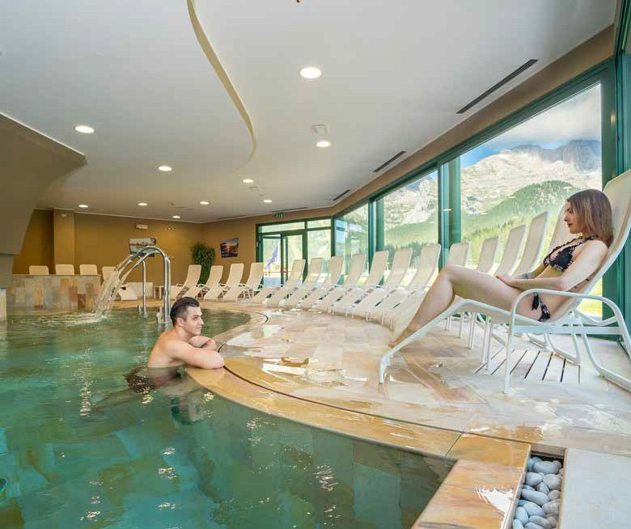
SEGUICI

TH CAMPIGLIO GOLF
MADONNA DI CAMPIGLIO

GIUGNO - SETTEMBRE 2024
a partire da
€ 416 p.p
PERNOTTAMENTO E PRIMA COLAZIONE
IL TH MADONNA DI CAMPIGLIO GOLF HOTEL SORGE IN MEZZO ALLE MAESTOSE CIME DOLOMITICHE, AL CENTRO DELLA SOLEGGIATA PIANA DI PASSO CAMPO CARLO MAGNO. POCO LONTANO DALLA NOTA MADONNA DI CAMPIGLIO, SI TROVA A POCHI METRI DAGLI IMPIANTI DI RISALITA PER LA SKI-AREA CAMPIGLIO DOLOMITI. E’ UNA RESIDENZA STORICA DOTATA DI TUTTI I COMFORT DI UNA MODERNA STRUTTURA RICETTIVA: RISTORAZIONE DI GRANDE QUALITA’ , PISCINA COPERTA CON AREA BENESSERE E SERVIZI PER I PIU’PICCOLI.

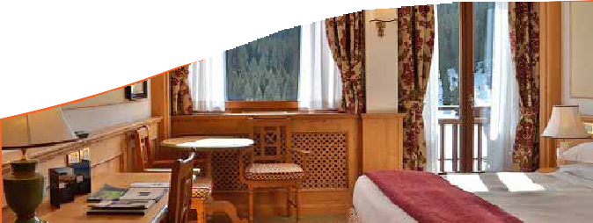
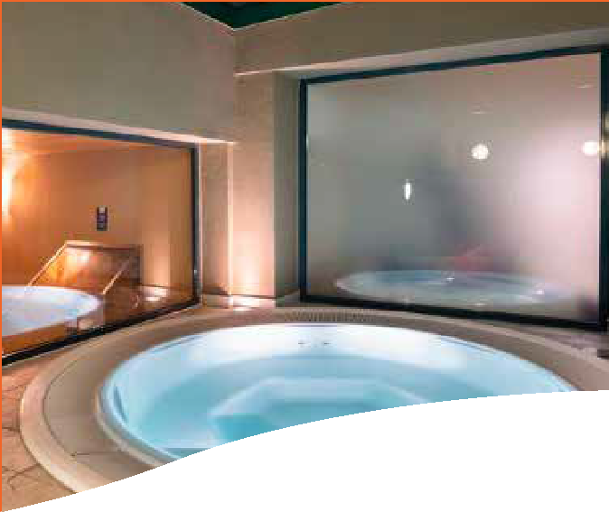

DATA | Tariffe settimanali per persona – CAMERA SUPERIOR - Trattamento di Pernottamento e prima colazione
 | CAMERA SUPERIOR | QUOTA 3ATOURS
23/06-30/06 | 453 | 416
30/06-07/07 | 496 | 457
07/07-14/07 | 496 | 457
14/07-21/07 | 518 | 477
21/07-28/07 | 518 | 477
28/07-04/08 | 533 | 490
04/08-11/08 | 686 | 605
11/08-18/08 | 680 | 605
18/08-25/08 | 531 | 470
25/08-01/09 | 496 | 457
01/09-08/09 | 453 | 416

Quote settimanali per la camera “SUPERIOR” in formula di pernottamento e prima colazione

Nota bene : Le tariffe sono dinamiche e le quote indicate in tabella sono da considerarsi “a partire da”, può accadere che in fase di preventivo vengano aggiornate con i prezzi reali del momento. Inizio soggiorno ore 17.00 del giorno di arrivo sino alle 10.00 del giorno di partenza. Sogg Minino 3 notti.

INGRESSO SPA E PISCINA: L’ingresso alla SPA e/o Piscina è gratuito e soggetto a disponibilità e solo con prenotazione.
A pagamento: accappatoio, ciabattine e cuffia. Telo SPA/Piscina: primo telo disponibile gratuitamente, ogni cambio/ sostituzione a pagamento. È vietato portare in SPA/Piscina il telo presente in camera. Cuffia obbligatoria per accesso piscina. Regolamento disponibile in hotel.

Possibilità di sistemazione camera Family con suppl. 6% (max occupazione 2 adulti + 2 bambini 0-13 anni) oppure Executive con supp. 18% Junior Suite con suppl. 42% . Camera Family Plus (2 adulti + 2 bambini) € 91 per notte . Mezza Pensione suppl. € 20 sia adulti che bambini al giorno (bevande escluse).
SUPPLEMENTI OBBLIGATORI: Thinky Card € 30 per bambini 0-3 anni non compiuti e per i servizi ad essi dedicati, da regolarsi al momento della prenotazione. Tassa di soggiorno laddove applicata dal Comune. La stessa, se prevista, dovrà essere pagata in loco.
SUPPLEMENTI FACOLTATIVI : Culla € 10 al giorno, Trattamenti e Massaggi secondo richieste, Telo piscina e consumazioni frigobar in camera da pagare in loco. Baby set: (da richiedere all’atto della prenotazione e da regolarsi in loco) - noleggio passeggino € 10 al giorno - zaino trekking porta Baby € 20 al giorno. Pacchetto Coccole € 65 a camera e comprende. Prima fornitura bar + un massaggio 30 minuti presso centro benessere della struttura.

Riduzioni: 3° e 4° letto bambini under 13 (solo in camera executive doppio vano) -25% ; 3° e 4° letto adulti (solo in camera Executive doppio vano) -15%; Over 65 -10%; Formula Adulto + Bambino: il primo bambini 3-13 anni n.c. sconto 50%, il 2° bambino sconto 70%

TH DOGGY CLUB: Cani ammessi di piccola taglia (max 10 kg), solo su richiesta, € 20 al giorno per l’intera durata del soggiorno. Da richiedere all’atto della prenotazione e da regolarsi in loco.

QUOTA GESTIONE PRATICA (INCLUSIVA DI ASSICURAZIONE MEDICO BAGAGLIO, ASSISTENZA H24 E RIMBORSO PENALI PER ANNULLAMENTO PRATICA € 55,00 PER PERSONA A PARTIRE DA 3 ANNI.
PER INFORMAZIONI E PRENOTAZIONI TEL. 06 98378037 BOOKING@3ATOURS.COM

